ИНФОРМАЦИОННЫЙ  БЮЛЛЕТЕНЬ  СЕЛЬСКОГО ПОСЕЛЕНИЯ  «ПРИМОРСКО-КУЙСКИЙ СЕЛЬСОВЕТ»  ЗАПОЛЯРНОГО РАЙОНА  НЕНЕЦКОГО АВТОНОМНОГО ОКРУГА | 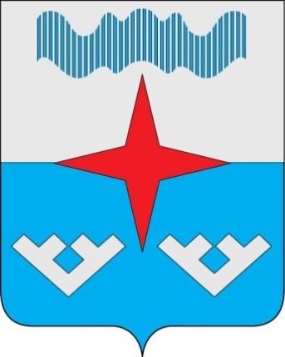
13 сентября 2024 года № 28 (889) пос. Красное

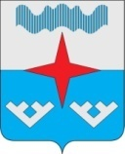

Администрация Сельского поселения «Приморско–Куйский сельсовет» Заполярного района Ненецкого автономного округа

ПОСТАНОВЛЕНИЕ

от «09» августа 2024 № 59

п. Красное

О присвоении статуса специализированной организации по оказанию услуг, предоставляемых согласно гарантированному перечню услуг по погребению на территории Сельского поселения «Приморско-Куйский сельсовет» Заполярного района Ненецкого автономного округа

В соответствии с Федеральным законом от 12.01.1996 N 8-ФЗ "О погребении и похоронном деле", Федеральным законом от 6.10.2003 N 131-ФЗ "Об общих принципах организации местного самоуправления в Российской Федерации" Уставом Сельского поселения «Приморско-Куйский сельсовет» Заполярного района Ненецкого автономного округа, в целях решения вопросов местного значения и организации ритуальных услуг на территории Сельского поселения «Приморско-Куйский сельсовет» Заполярного района Ненецкого автономного округа, учитывая протокол рассмотрения заявок на участие в открытом конкурсе по выбору гарантированной организации по оказанию услуг, предоставляемых согласно гарантированному перечню услуг по погребению на территории Сельского поселения «Приморско-Куйский сельсовет» Заполярного района Ненецкого автономного округа от 18.04.2024 № 37 Администрация Сельского поселения «Приморско-Куйский сельсовет» Заполярного района Ненецкого автономного округа постановляет:

- Присвоить Муниципальному унитарному предприятию «Коммунальщик» МО «Приморско-Куйский сельсовет» статус специализированный организации по оказанию услуг, предоставляемых согласно гарантированному перечню услуг по погребению на территории Сельского поселения «Приморско-Куйский сельсовет» Заполярного района Ненецкого автономного округа.
- Администрации Сельского поселения «Приморско-Куйский сельсовет» Заполярного района Ненецкого автономного округа заключить договор по оказанию услуг, предоставляемых согласно гарантированному перечню услуг по погребению на территории Сельского поселения «Приморско-Куйский сельсовет» Заполярного района Ненецкого автономного округа с Муниципальным унитарном предприятием «Коммунальщик» МО «Приморско-Куйский сельсовет».

- Настоящее постановление вступает в силу после подписания и подлежит официальному опубликованию.

Глава Сельского поселения
«Приморско-Куйский сельсовет» ЗР НАО Л.М.Чупров

Информационный бюллетень № 28 (889) от 13 сентября 2024 г. Издатель: Администрации Сельского поселения «Приморско-Куйский сельсовет» ЗР НАО и Совет депутатов Сельского поселения «Приморско-Куйский сельсовет» ЗР НАО поселок Красное. Редактор: Тайбарей Г.М. Тираж 30 экз. Бесплатно. Отпечатан на принтере Администрации Сельского поселения «Приморско-Куйский сельсовет» ЗР НАО

